REPUBLICA DE COLOMBIA


DEPARTAMENTO NACIONAL DE PLANEACION –DNP – | MINISTERIO DEL INTERIOR  Y DE JUSTICIA
DIRECCION DE DESARROLLO TERRITORIAL SOSTENIBLE – DDTSO- SDT | DIRECCIÓN DE ETNIAS – SUBDIRECCIÓN DE ASUNTOS DE COMUNIDADES NEGRAS

COMISION CONSULTIVA DE ALTO NIVEL
SUBCOMISION DE PLANEACION Y DESARROLLO

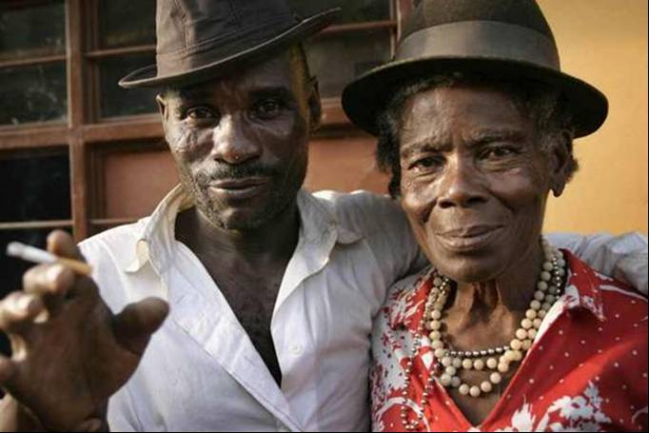

DOCUMENTO PROPUESTA PARA LA FORMULACION DEL
PLAN INTEGRAL DE LARGO PLAZO POBLACION NEGRA/ AFROCOLOMBIANA, PALENQUERA Y RAIZAL
2007 – 2019

VERSION FINAL DOCUMENTO DETALLADO

Superando la exclusión y la discriminación, avanzando en el reconocimiento pleno de derechos como grupo étnico, participando en la construcción del desarrollo sostenible, la paz, la democracia y la consolidación de Colombia como nación multiétnica y pluricultural.

Bogota, DC. 31 de Mayo de 2007

DEPARTAMENTO NACIONAL DE PLANEACION
DIRECCION DE DESARROLLO TERRITORIAL SOSTENIBLE
SUBDIRECCION DE ORDENAMIENTO Y DESARROLLO TERRITORIAL
PLAN NACIONAL INTEGRAL DE LARGO PLAZO PARA LA POBLACION NEGRA/AFROCOLOMBINA, PALENQUERA Y RAIZAL

CAROLINA RENTERIA RODRIGUEZ
Directora General DNP

OSWALDO PORRAS VALLEJO
Director DDTS

LUZ HELENA CHAMORRO
Subdirectora SODT

SUBCOMISIÓN DE PLANEACION Y DESARROLLO
CONSULTIVA DE ALTO NIVEL

SORANGEL MOSQUERA LLOREDA.
Choco

JUAN RAMÍREZ DAWKINS IVAN ALBERTO VERGARA
Archipiélago de S. Andrés, Sta Catalina Risaralda
y Providencia

MANUEL PALACIOS MANUEL CASSERES
Antioquia Costa Atlántica

EQUIPO TECNICO VERSION FINAL DE PROPUESTA DE PLAN
DNP - PNUD

LIBIA ROSARIO GRUESO CASTELBLANCO
Coordinación Técnica del Plan y editora documento final

CONSULTORES TEMÁTICOS:

DILIA RÓBINSON DAVIS CARLOS AUGUSTO VIAFARA
Desarrollo Social - Género Desarrollo Económico - Género

JUNE MARIE MOW RÓBINSON LIBIA R. GRUESO CASTELBLANCO
Medio Ambiente y Territorio – Derechos Humanos - Género
Género

PROFESIONALES DE APOYO DNP

BEATRIZ HELENA GOMEZ ANA MARIA ARIAS
Profesional SODT Profesional SODT

ROCIO RUBIO S. AMANDA GOMEZ LEON
Consultora DNP –PNUD Secretaria Administrativa DNP - PNUD

MINISTERIO DEL INTERIOR Y DE JUSTICIA
DIRECCIÓN DE ETNIAS
SUBDIRECCIÓN DE ASUNTOS DE COMUNIDADES NEGRAS

PASTOR ELIAS MURILLO
Subdirector de comunidades negras

PROFESIONALES DE APOYO SUBDIRECCION ASUNTOS AFROCOLOMBIANOS

ALEXANDRA CORDOBA MONROY MARTHA ROCIO VANEGAS
Profesional Profesional

MAURICIO CALDERON ACERO
Asesor subdirección

Consultores Regionales:

EMERSON MOSQUERA OREJUELA YUDIZA ARRIAGA GUERAVA
Antioquia Chocó

CESAR AUGUSTO ORTIZ PARRA JANNER VALENCIA
Caldas Cauca

MARÍA HERRERA MIRANDA RUBÉN HERNÁNDEZ CASSIANI
Costa Atlántica Costa Atlántica

GUISIKEN ALEGRIA CRUZ PASTORA LÓPEZ MOSQUERA
Nariño Risaralda

OFELIA DE BARQUER SANCY MOSQUERA PÉREZ
San Andrés y Providencia Bogotá

ARLEY JOSÉ QUIÑONES ALBERTO PINEDA LÓPEZ
Putumayo Santander

ROSALBA CASTILLO VIVEROS
Valle Del Cauca

bogota, d.c. 31 de mayo de 2007.

